附件1：
参会人员回执
单位名称
参会人员 |  | 职务 |  | 手机
微信 | 用于建群交流和即时分享会议资料、PPT、照片 |  | 邮箱 | 用于发送会议详细议程及须知
参会人员 |  | 职务 |  | 手机
微信 | 用于建群交流和即时分享会议资料、PPT、照片 |  | 邮箱 | 用于发送会议详细议程及须知
住宿安排 | 标准双床间 间368元/晚；会务安排拼住；不住宿  入住日期：2019年11月 日；离店日期：2019年11月 日 酒店名称：西南大学桂园宾馆丹桂楼  地址：重庆市北碚区天生路2号  电话：023-68293000
为便于接待，请您将参会回执于2019年 11月 4日之前邮件发送至人才发展专委会秘书处邮箱：office@hr.edu.cn；联系电话：胡敏 151-0152-0071 邱琼 156-6582-9668

附件2：
交通指南：西南大学桂园宾馆丹桂楼（重庆市北碚区天生路2号）
联系电话：023-68293000
地图指引见下
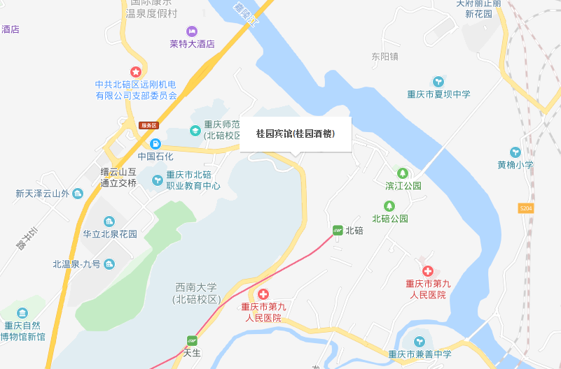

交通指引：
1、重庆江北国际机场
出租车：从机场到酒店打车约75元，用时大约45分钟。
机场大巴：机场快线K01路转502路，用时大约1小时50分钟。
轨道交通：10号线转国博线转6号线步行930米，用时大约1小时16分钟。
2、重庆西站
出租车：从重庆西站到酒店打车约133元，用时大约1小时。
公共交通：226路转轨道交通环线转轨道交通6号线，用时大约2小时。
3、重庆北站
出租车：从重庆北站到酒店约100元，用时大约50分钟。
轨道交通：轨道交通环线转6号线，步行920米。用时大约1小时10分钟。
公交车：558路下车步行890米。用时约1小时20分钟。
4、重庆沙坪坝站
出租车：从重庆沙坪坝站到酒店约98元，用时大约60分钟。
轨道交通：轨道交通环线转6号线，步行920米。用时大约1小时20分钟。
公交车：535路下车步行1000米。用时约1小时50分钟。

